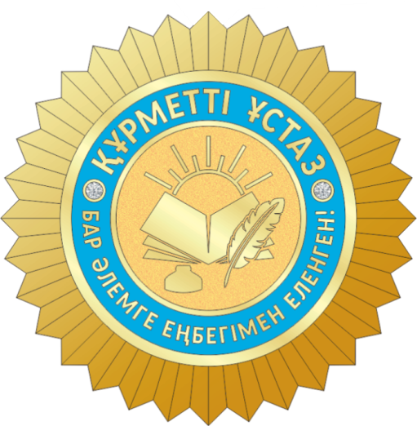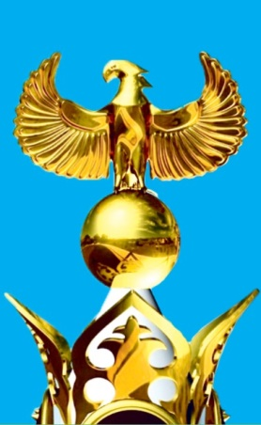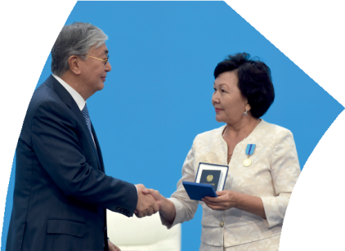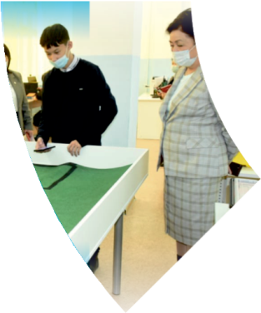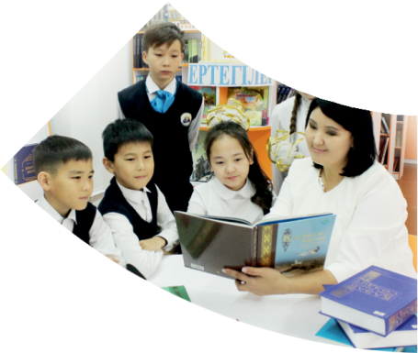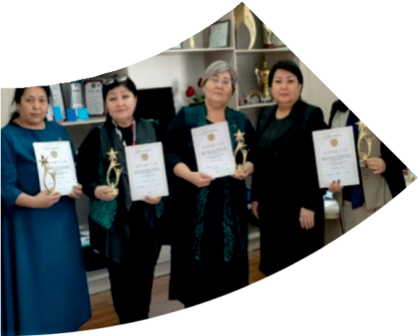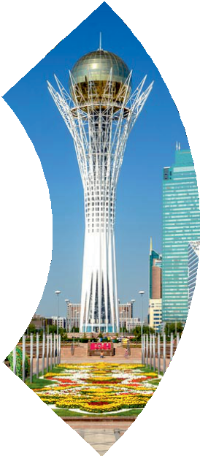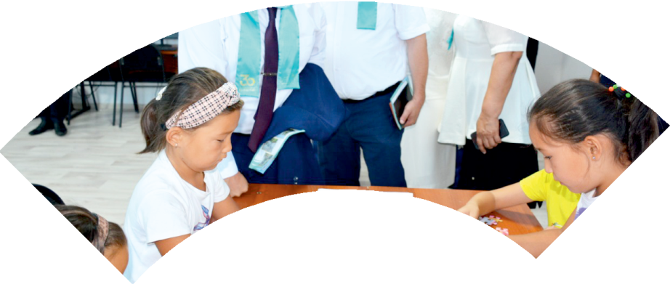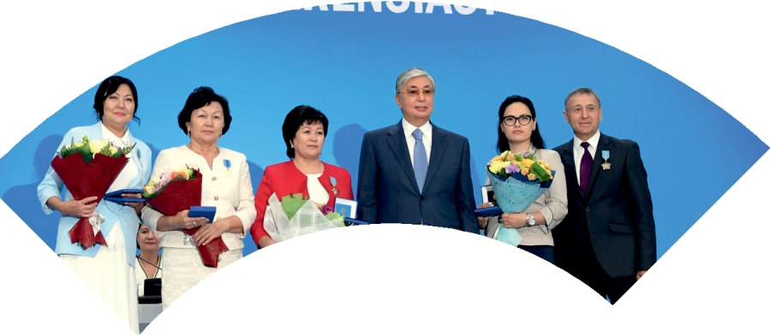

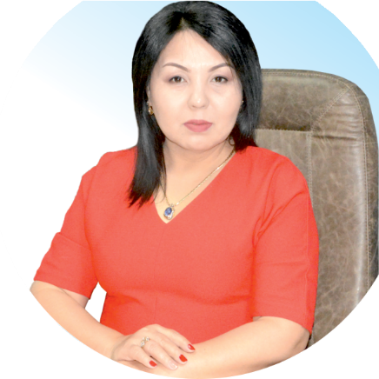 **Құрметті ұстаз – бақ**

**сыйлаған еңбегі,**

**Абыройлы, сыйлы жандар**

**елдегі**

***ЕСЕН Бақыткүл Артыққызы,***

***бас редактор***

Адамзатқа бақыт сыйлайтын басты құндылық білім екені белгілі. Кез-келген мемлекеттің бәсекеге қабілеттілігі де ең алдымен азаматтарының білім деңгейіне байланысты болатынын өмірдің өзі дәлелдеуде. Сондықтан да Қазақ Елінің ғажап елге айналуы үшін білім саласын басым бағытта дамытуға бәріміз өз үлесімізді қосуымыз керек деп ойлаймын. Қазақстан Республикасының Президенті Қасым-Жомарт Тоқаев ««Ұстазы жақсының ұстамы жақсы» деген халқымыз. Ұстазсыз адам болмайды. Бәріміз де кезінде мұғалімнің тәлімін алып, білімін үйрендік. Сондықтан болашаққа жол сілтейтін мұғалімнің еңбегін лайықты бағалау – өте маңызды міндет» деп атап өтіп, ұстаздардың еңбегін жоғары бағалаған болатын.

Еліміздің өркендеуіне өлшеусіз үлес қосып, жарқын болашағымыз жас ұрпаққа сапалы білім, жақсы тәрбие беру жолында аянбай еңбек етіп жүрген ұстаздар қауымына қандай құрмет көрсетсек те жарасады. Осыған орай редакциямыз «Мұғалімдер күні» мерекесі, «Ұлт ұстазы Ахмет Байтұрсыновқа 150 жыл» мерейтойына орай қоғамда Ұстаздар қауымының ұлы еңбегін бағалап, білім саласының дамуына сүбелі үлес қосып жүрген ұстаздарымызды дәріптеу, оларға алғыс білдіріп, «ҚҰРМЕТТІ ҰСТАЗ» төсбергісімен марапаттау, мадақтау мақсатында«ҚҰРМЕТТІ ҰСТАЗ**»**Республикалық байқауын ұйымдастырған болатынбыз. Байқауға республика көлеміндегі мектепке дейінгі, орта, арнайы, мамандандырылған, қосымша, жалпы орта, техникалық және кәсіптік білім беру ұйымдарының кемінде 5 жыл үздіксіз педагогикалық еңбек өтілі бар ұстаздары қатысты. Педагог кадрлардың теориялық білімі мен практикалық дағдыларын тереңдету, педагог мәртебесін арттыру, сапалы білімге қолжетімділікті арттыратын ең құнды материалдарды жинақтап, жақсы мұғалімдердің тәжірибе алаңын құру, кәсіби деңгейін ұдайы көтеріп отыру, теориялық білімі мен әдістемелік біліктілігін үздіксіз жетілдіру, мұғалімдерді оқытудың озық әдіс-тәсілдерімен қаруландыра отырып, шығармашылық жұмыстарын баспа беттерінде жариялауға мүмкіндік жасау, жаңаша жұмыс жасауға ынталандыру, олардың еңбегіне алғыс айту мақсатында ұйымдастырған байқауымызға еліміздің барлық аймақтарының ұстаздары белсенді қатысқаны бізді үлкен қуанышқа бөледі.

Байқау жеңімпаздарына «Мұғалімдер күні мерекесіне орай «ҚҰРМЕТТІ ҰСТАЗ» төсбелгісі мен арнайы Грамотасы беріліп, педагогтың шығармашылық еңбегі болып табылатын жаңартылған білім бағдарламасының әдіс-тәсілдерін қолданып өткізген ашық сабағы «БІЛІМ ШЫҢЫ-ҒЫЛЫМ СЫРЫ» журналының bilim-shini.kz сайтында жарияланып отыр. Байқаудың барлық қатысушылары Сертифкатталды. Бұл өз кезегінде педагогтардың ең құнды материалдары жинақталып, озық тәжірибе алаңының құрылуының бастамасы болуда.

Құрметті ұстаз – бақ сыйлаған еңбегі, абыройлы, сыйлы жандар елдегі. Біз білікті ұстаздардың арқасында ғана білімді елге айналатынымызды түсінетін кез келді. Білімді елдің ғана болашағы жарқын болатыны бүгінде баршаға аян. Құрметті ұстаздарымызды қадірлей білейік, білімді балаларымызды бағалай білейік!

Мұғалімнің тегі: Сергазин Бауржан Габдуллович 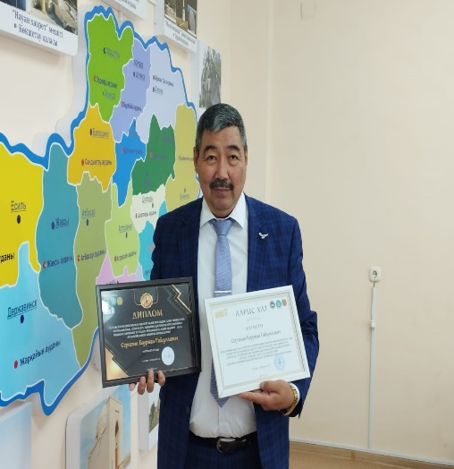

Мектебі: Строительно-технологически колледж

Пәні: История Казахстана

Сыныбы:1,2 курс

Облысы: Акмолинская область

Ауданы:г. Кокшетау

ЖЕТІСТІКТЕРІ (2020,2021,2022 жылдарғы):

**МАТЕРИАЛ ТАҚЫРЫБЫ:** 1.Сертификат №00244. Прошел международную стажировку на тему «Цифровые технологии как условие трансформации профессионального образования. Зарубежные практики» 7-20 декабря 2021г.,72 часа

2. Сертификат ОППО №223. «За выступление на Республиканском научно-методическом семинаре» «Обобщение передового педагогического опыта»

3. І дәрежелі Диплом №1254 «Мамандықтар әлеміне жол ашамыз» IV облыстық форумы аясында техникалық және кәсіптік, орта білімнен кейінгі білім беру ұйымдары арасында «Үздік кәсіби бағдар беруші» номинациясы бойынша.

4. Сертификат №000135. Окончил онлайн курс обучения по образовательной программе повышения квалификации преподавателей колледжей по общеобразовательной дисциплине «История» в рамках обновления содержания среднего образования РК.,разработанной часным учреждением «Центр педогагического мастерства» АОО «Назарбаев Интелектуальные школы», в объеме 80 академических часов.

5.Сертификат. Ахмет Байтұрсынұлы атындағы Республткалық педагогикалық шығармашылық олимпиадасының қатысушысы екенін растайды. Нұр-Султан қаласы, 2021жыл

6. Сертификат №0099 «XXI Ғасыр педагогі:Кәсіби дамудың өзекті бағыттары» республикалық ғылыми- практикалық онлайн конфиренциясына қатысушы.

7.CERTIFICATE OF ATTENDANCE 11-12 may 2020. «Creative Teaching Methods»

8. Сертификат ПП№ТР-000001 «Жанартылған бағдарламаға сәйкес тарих сабақтарындағы шығармашылық мәселелерді шешу әдісі» 18 қазан 2021жыл Алматы қ.

9. Педагогикалық тәжірбиені жалпылау бойынша №48 куәлік«Жанартылған бағдарламаға сәйкес тарих сабақтарындағы шығармашылық мәселелерді шешу әдісі» 18 қазан 2021жыл Алматы қ.

10. Хаттама «19» қараша 2021жылдың №48 «Жанартылған бағдарламаға сәйкес тарих сабақтарындағы шығармашылық мәселелерді шешу әдісі» 18 қазан 2021жыл Алматы қ.

11. Диплом №0037 Нұр-Сұлтан 2020 жыл. «Абайды оқы, танырқа» Республикалық қашықтық олимпиадасында І орын алған үшін.

12. Сертификат Нұр-Сұлтан 2020 жыл. «Абайды оқы, танырқа» Республикалық қашықтық олимпиадасында І орын алған үшін.

13. ІІ Дәрежелі диплом №А-0105636 Нұр-Сұлтан қаласы 22.12.2021жыл Республикалық қашықтық олимпиадасында Қазақстан тарихы пәнінің ұйымдастырған онлайн олимпиаданың жүлдегері

14. Сертификат №А- 0104720. Республикалық қашықтық олимпиадасында Қазақстан тарихы пәнінің ұйымдастырған онлайн олимпиаданың жүлдегері.20.12.2021жыл

15. Сертификат №А- 0105464. Республикалық қашықтық олимпиадасында Қазақстан тарихы пәнінің ұйымдастырған онлайн олимпиаданың жүлдегері.22.12.2021жыл

16. Свидетельство №979980 22.12.2020г Подготовил к участию В международной дистанционной олимпиаде «Ученик XXI Века» зимнего сезона 2020-21, студентов ставших победителями по предмету История Казахстана

17. Диплом 21.12.2020 №963963 заневший ІІ место В международной дистанционной олимпиаде «Ученик XXI Века» зимнего сезона 2020-21, студентов ставших победителями по предмету История Казахстана

18. Сертификат 07781 от 13.08.2020ж. «Педагогтердің ІТ- құзіреттіліктерін дамыту және жетілдіру»

19. Сертификат «Болашаққа бағдар: рухани жанғыру» бағдарламасын және «Оқушылар мен студент жастардың дебаттық қозғалысы» жалпы ұлттық мәдени білім беру жобасының тұжырымдамасы жүзеге асыру аясында Қазақстан Республикасы Тәуелсіздігінің 30 жылдығына орай өткізілген облыстық дебаттық турнирге белсенді қатысқаны үшін берілді.

20. Алғыс хат «Болашаққа бағдар: рухани жанғыру» бағдарламасын және «Оқушылар мен студент жастардың дебаттық қозғалысы» жалпы ұлттық мәдени білім беру жобасының тұжырымдамасы жүзеге асыру аясында Қазақстан Республикасы Тәуелсіздігінің 30 жылдығына орай өткізілген облыстық дебаттық турнирге қатысушыларды дайындағаныз алғысымызды білдіреміз.

21. Грамота Акмолинская область гКокшетау 2020г «Лучший педагог предиетник»

22. Сертификат №18011 13.08.2020ж «Техникалық және кәсіптік, орта білімнен кейінгі білім беру ұйымдарындағы қашықтықтан оқыту: контентін құрудан бастап оқу процесін ұйымдастыруға дейін»

23. Алғыс хат «Рухани жанғыру» өңірлік жобалық кеңсесінің ұйымдастыруымен өткізілген «Ой аламан» облыстық интеллектуалдық сайысына белсенді қатысқаны үшін алғыс білдіреміз.

24. Сертификат Көкшетау қаласы 2022жыл Ұлы шешен, қоғам қайраткері Казыбек бидің 355 жылдығына орайластырылған студенттер арасындағы «Aqmola Jastary CUPI» атты облыстық пікір сайыс турниріне қатысқаны үшін

25. Диплом І орын № 0000380 ҚАЗАҚСТАН РЕСПУБЛИКАСЫ АҚПАРАТ ЖӘНЕ ҚОҒАМДЫҚ ДАМУ МИНИСТІРЛІГІ, РЕСПУБЛИКАЛЫҚ «САМҒАУ.KZ» ҒЫЛЫМИ- ӘДІСТЕМЕЛІК ОРТАЛЫҒЫНЫҢ ҰЙЫМДАСТЫРУЫМЕН ҰСТАЗДАР АРАСЫНДАҒЫ «ҮЗДІК ПЕДАГОГ -2022» АТТЫ БАЙҚАУЫНА ҰСЫНҒАН ЖҰМЫСЫ ҮШІН. Алматы қаласы 2022жыл.

26. Алғыс хат Көпжылдық адал еңбегіңіз, жоғары кәсіби шығармашылық көзқарас үшін, Қазақстан Республикасы ақпарат және қоғамдық даму министірлігі, «Самғау.kz» республикалық ғылыми- әдістемелік орталығының өміріне белсене қатысып, елеулі үлес қосқан үшін, сондай-ақ оқушылардың жоғары білім нәтижелері үшін алғыс білдіру. Алматы қаласы 2022жыл.

27. Республикалық ғылыми-әдістемелік журнал ONEGELI URPAQ №09 (01)-2022

28.СЕРТИФИКАТ №01132 «ONEGELI URPAQ» Республикалық ғылыми-әдістемелік журнал Қазақстан Республикасы ақпарат және қоғамдық даму министірлігі KZ 87VP00045023 куәлігі Республикалық білім беретін ғылыми-әдістемелік, шығармашылық бағыттағы «ONEGELI URPAQ» журналына өз тәжірбиесімен бөлісіп әдістемелік материалын ұсынғаны үшін. Алматы 2022жыл.

28.INTERNATIONAL SCIENTIFIC- PEDAGOGICAL JOURNAL TOP TEACHERS №09 (01)-2022

29. Қазақстан Республикасы ақпарат және қоғамдық даму министірлігі №KZ 78VPY00046155 КУӘЛІГІ SERTIFIKAT “TOP TEACHERS” HALYQARALYQ GYLYMI-PEDAGOGIKALYQ ADISTEMELIK JURNALY MAQALA JUMYSYN USYNGAN USIN ALMATY 2022

30. Құрмет грамотасы №0000025\05.09.2022 «САМҒАУ.KZ» ҒЫЛЫМИ- ӘДІСТЕМЕЛІК ОРТАЛЫҒЫ. Қоғам мен ұрпақ алдындағы парасатты еңбегі мен білім беру саласындағы мүлтіксіз атқарған қызметі үшін.